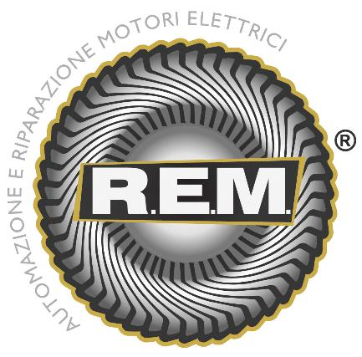

R.E.M s.r.l.
Elettromeccanica e Automazione
Via Ferruccia, 16/A – Patrica - FR
Data Revisione 16/12/2015
Matricola REM: 2015/0930

R.E.M s.r.l.
Elettromeccanica e Automazione
Via Ferruccia, 16/A – Patrica - FR
Data Revisione 16/12/2015
Matricola REM: 2015/0930

R.E.M s.r.l.
Elettromeccanica e Automazione
Via Ferruccia, 16/A – Patrica - FR
Data Revisione 16/12/2015
Matricola REM: 2015/0930

